Занятие 1
20.02.2020
Разработка многопоточных приложений на языке С под управлением операционной системы Windows
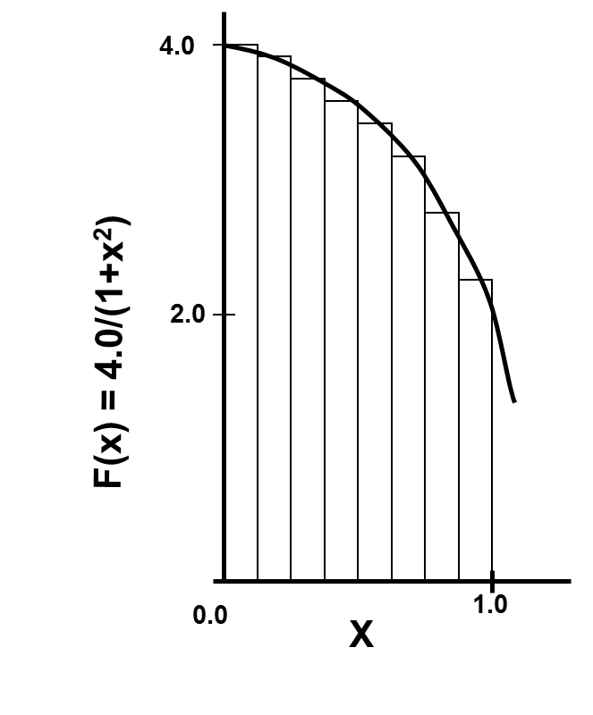
Вычисление числа pi
∫
4.0
(1+x²)
dx = π
0
1
∑ F(x_{i})Δx ≈ π
i = 0
N
Мы можем аппроксимировать интеграл как сумму прямоугольников:
Где каждый прямоугольник имеет ширину Δx и высоту F(x_{i}) в середине (слева, справа) интервала

1. Последовательная программа

#include <stdio.h>

int n = 1000000;
void main()
{
int i, start;
double h, sum, x;

h = 1. / n;
sum = 0.;
start = 0;

for (i = start; i < n; i += 1)
{
x = h * i;
sum += 4. / (1. + x*x);
}
sum = h*sum;

printf("PI = %.16f\n", sum);
}
Разделение вычислений на независимые части
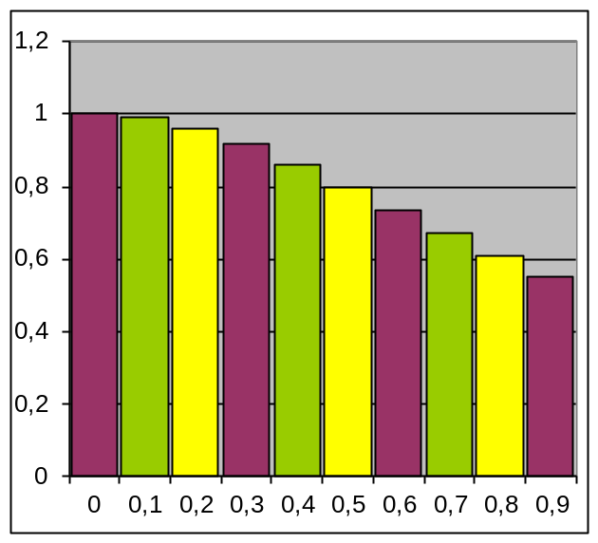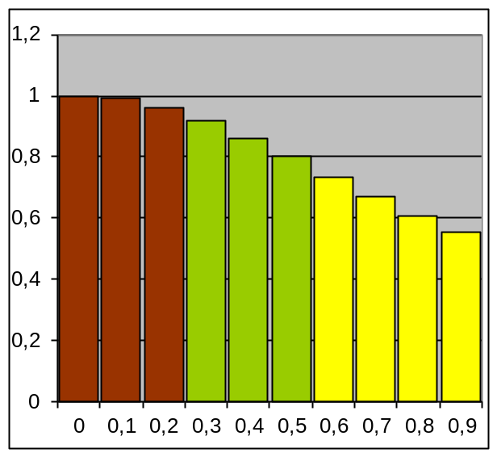

2. Многопоточная программа
Разобрать программы из примеров 1_3, 1_4, 1_6 (Методичка, стр. 11).

3. Измерение времени выполнения
Изучить способы измерения времени (Методичка, стр. 26).

4. Изменить программу
Вычислить определенный интеграл методом прямоугольников.

5. Ускорение и эффективность параллельной программы
Выполнить вычислительные эксперименты для определения ускорения и эффективности параллельной программы (Методичка, стр. 28).

6. Результаты вычислительных экспериментов
Построить в приложении Microsoft Excel таблицу с результатами вычислительных экспериментов (Методичка, стр. 28).

